|  |
| --- |
| Úloha 5 |
| Radovan Križanovský  AIS ID: 111 328  **xkrizanovsky@stuba.sk**  **STU-FEI-API**  Umelá Inteligencia 2022 |

Aproximácia nelineárnej funkcie (MLP sieť)

V tomto zadaní som v prostredí Matlab programoval MLP sieť na aproximáciu nelineárnej funkcie na základe súradníc v 2-dimenzionálnom priestore.

Ako vstupné dáta umelej neurónovej siete slúžia poskytnuté hodnoty x-ovej osi.

Výstupnými dátami budú hodnoty y-ovej osi.

Na vytvorenie MLP siete s dvoma skrytými vrstvami som použili funkciu fitnet pričom obidve vrstvy obsahujú 15 neurónov.

Výber chybovej funkcie za mňa uskutočnil Matlab, a to konkrétne “Mean Squared Error” (mse)

Pri nastavení trénovania sme chybu zvolili najviac 1e-4 a epoch 500.

Rozdelenie dát som zvolil indexové.

V tomto okne je vyobrazené trénovanie našej siete.

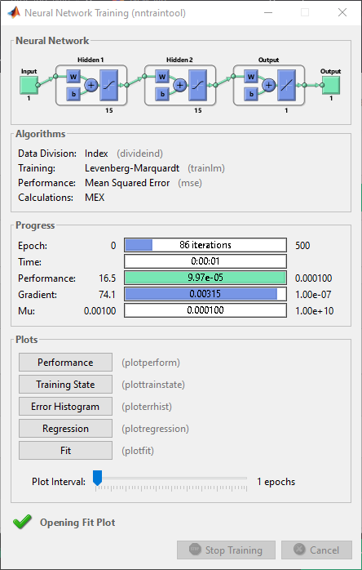

Ako môžeme vidieť trénovanie zastalo na 86. epoche kvôli tomu, že sieť robila už len veľmi malé chyby.

V tomto grafe vidíme postup procesu učenia v závislosti od jednotlivých epoch.

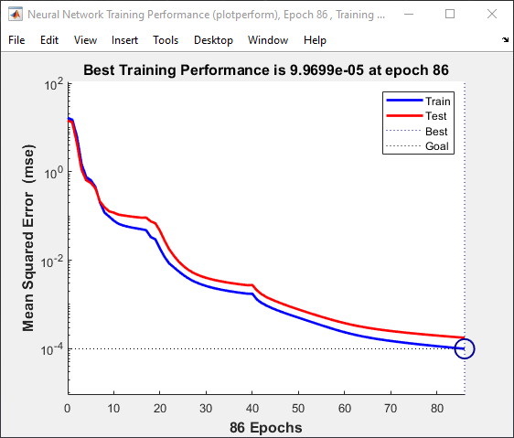

Chyba sa každou epochou znižuje až pri 86. epoche dosiahne nami požadované zníženie chyby.

Po natrénovaní siete som vyčíslil chyby SSE, MSE, MAE na trénovacích a testovacích dátach.

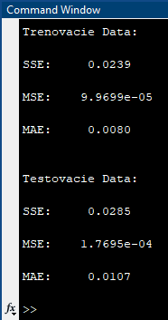

Grafické porovnanie pôvodných dát a výstupu NS. (červená- pôvodne, modrá- výstup NS)

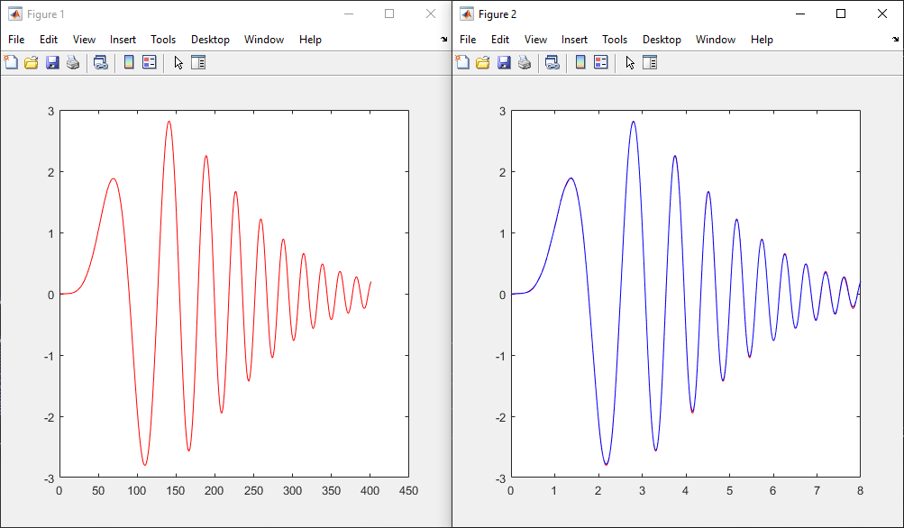

V tomto zadaní som využíval súbor datafun.mat poskytnutý vyučujúcim. Tento súbor som taktiež pridal do tejto dokumentácie.